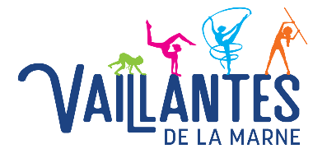 Châlons en Champagne le 11/03/2024
Siège social : Cité Administrative
7 rue de la charrière
51000 CHALONS EN CHAMPAGNE
vaillantesmarne@orange.fr
Adresse correspondance
BP 60066
51006 Châlons en Champagne Cedex
Correspondant :
Claire ZEIMET 06.71.09.10.76

Bonjour,

Les 18 et 19 Mai 2024 notre association sportive organise le Championnat National Niveau 1 de Gymnastique Rythmique au Palais des Sports Pierre de Coubertin à CHALONS EN CHAMPAGNE.
Pour le bon déroulement de cette manifestation, nous avons besoin de soutien financier et/ou logistique.
Nous sollicitons votre participation pour nous aider à mener à bien cette manifestation soit par le versement d’un don monétaire (défiscalisation possible) et/ou la mise à disposition de denrées alimentaires gratuites et/ou prestations de service.
Vous remerciant par avance de votre générosité.

Bien cordialement

La Présidente
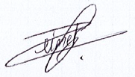
Claire ZEIMET

